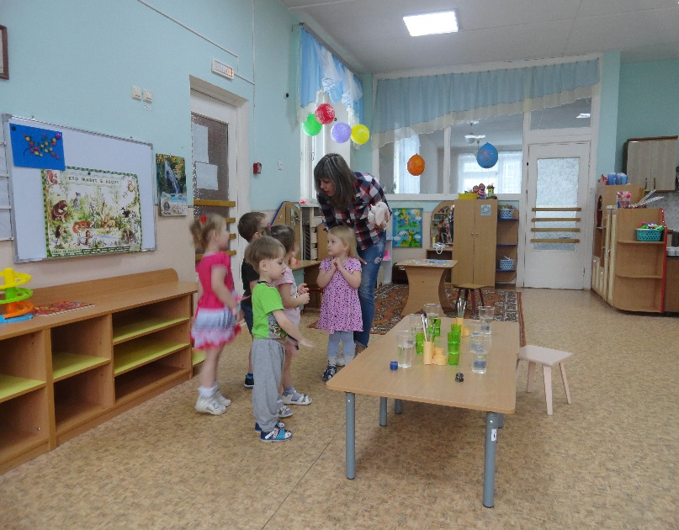

**Экспериментальная деятельность**

**во 2 младшей группе №8 «Дошколята»**

**«Нам водичка – добрый друг»**

**Приход героя зайки Незнайки**

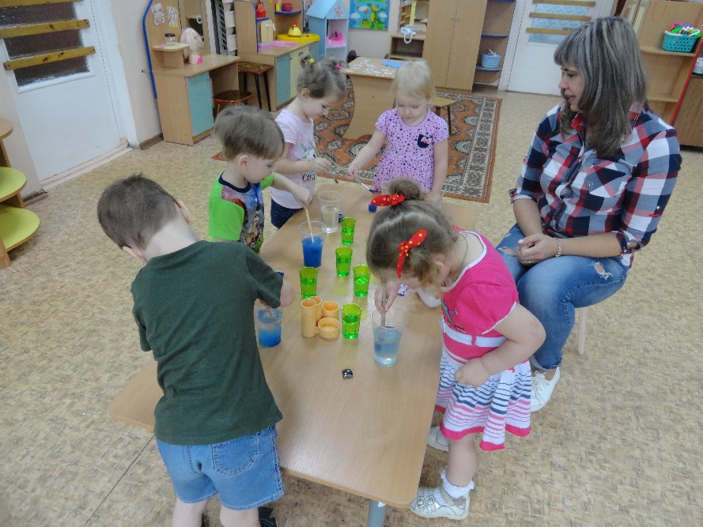

**«Спрячем камушек от зайки»**

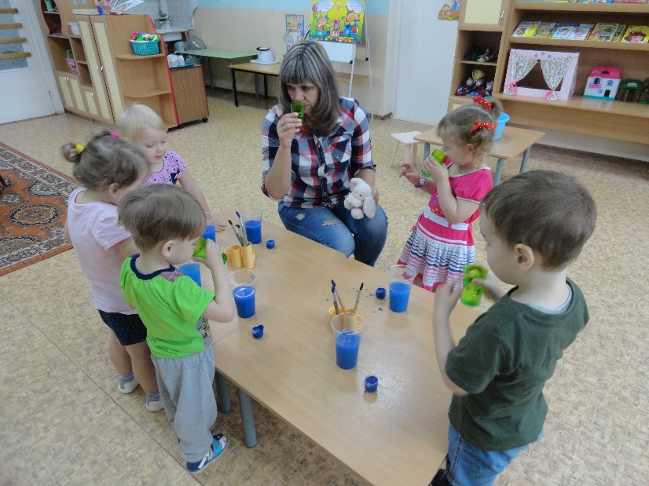

**Чем пахнет водичка?**

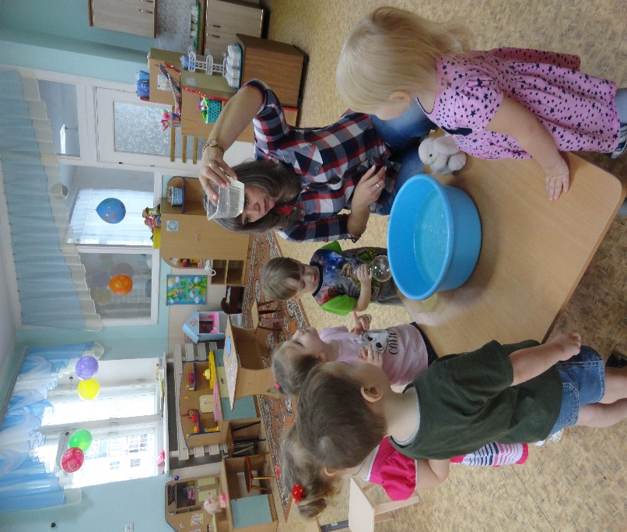

**Водичка не имеет своей формы**

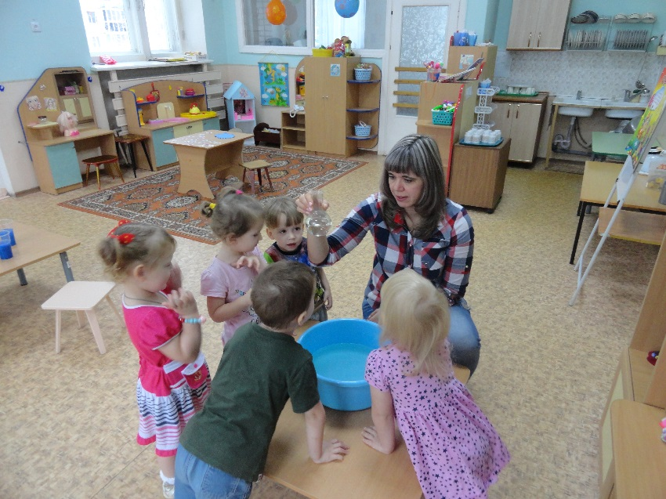

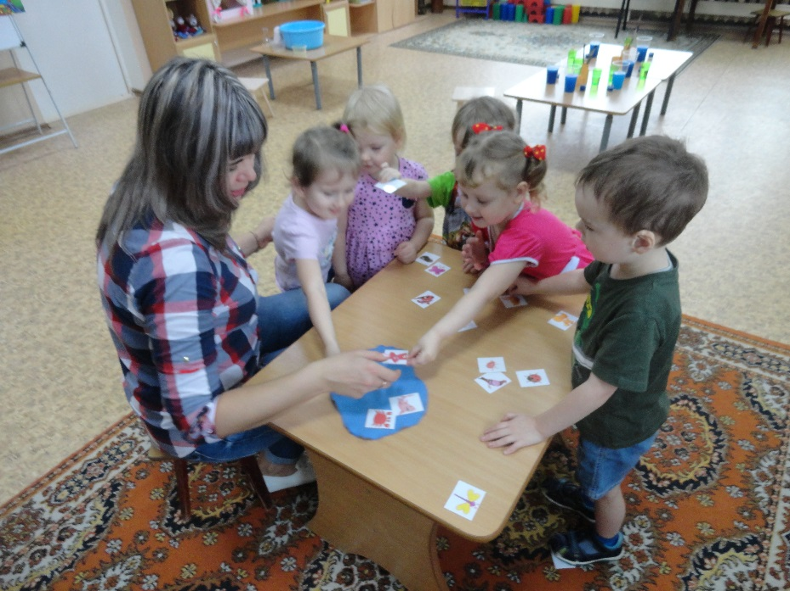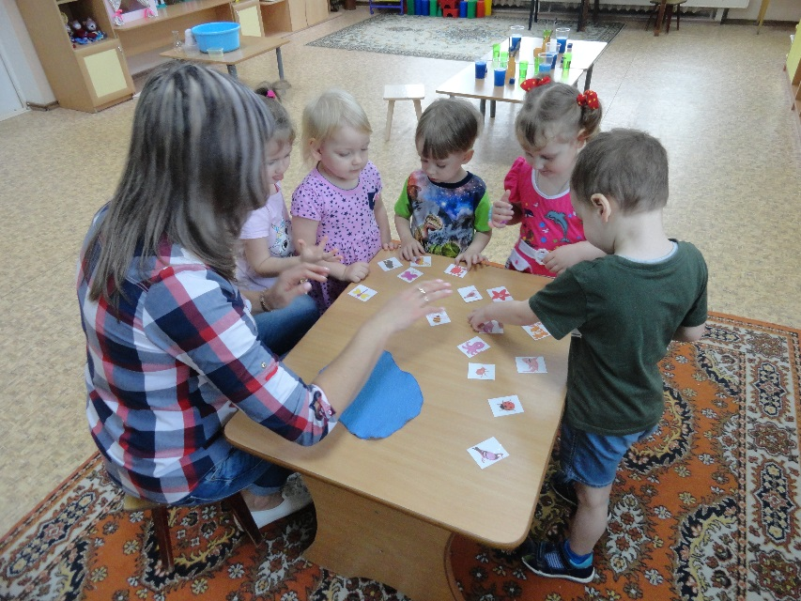

**«А теперь найдём обитателей водоёмов!»**

